Delfinki/ Zuchy/Sowy
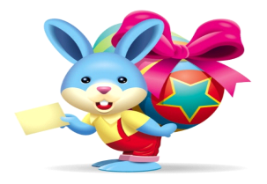
„WKRÓTCE WIELKANOC”
Drogi Przedszkolaku i Rodzicu…. Zapraszamy do wspólnej zabawy

Środa – 31.03.
Temat dnia : Pisanki wielkanocne

Zadanie 1 : „Budowa jajka”
Zabawa badawcza- porównanie wyglądu (wielkości, kolorystyki, kształtu) jajka kurzego, przepiórczego i strusiego; omówienie części jaja surowego, budowanie pełnych wypowiedzi. Doświadczenie- jak odróżnić jajko ugotowane od surowego?

Przyjrzyj się dokładnie poniższym ilustracjom. Co przedstawiają? Oczywiście jajka
Ale czy te jajka wyglądaja tak samo czy czymś się różnią? Omów ich wygląd- czy są duże czy małe, jaki mają kolor i kształt?
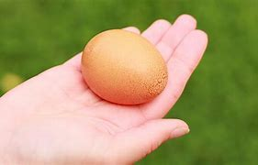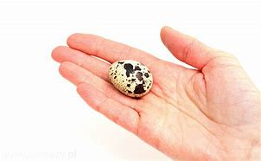
jajko kury jajko przepiórki
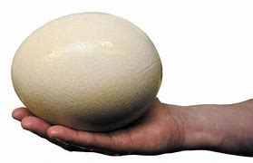
jajko strusia
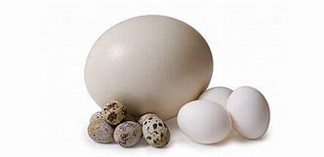

Rodzicu rozbij kurze jajko i pozwól dziecku obejrzeć jego zawartość- nazwijcie wspólnie części składowe jajka: skorupkę, białko, żółtko.
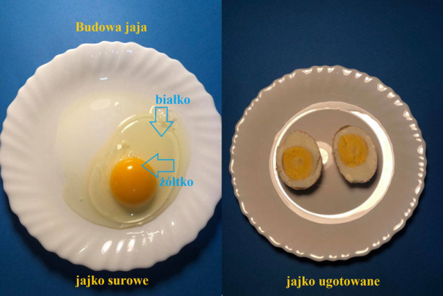

Zapraszamy do doświadczenia- przygotujcie dwa jajka: 1 surowe i 1 ugotowane.
Zastanówcie się wspólnie czy widać różnice między jajkami ( oczywiście jajko ugotowane nie może mieć popękanej skorupki). Zaraz dowiecie się w jaki sposób można się tego dowiedzieć

Odsyłam do filmiku z doświadczeniem- obejrzyjcie go, a następnie sami spróbujcie
czy to działa

(571) Bezwładność jajka czyli jak rozróżnić jajko surowe od ugotowanego? - YouTube

Zadanie 2: „Zajączki wielkanocne”

Aktywnośc ruchowa- utrwalenie umiejętności określania położenia przedmiotów w przestrzeni.
Przygotujcie: kilka pisanek wyciętych z kolorowych gazet ( wielkości stopy dziecka), ulubionego misia

Zabawa składa się z 2 części:
- najpierw manipulujemy misiem sadzając go w różnych miejscach: na pisance, za nią, przed nią, między dwoma pisankami, a dziecko określa gdzie znajduje się misiu.
- rozkładamy kilka pisanek w pokoju, dziecko jest zajączkiem i porusza się między pisankami, rodzic daje hasło: Zajączek na pisankę; zajączek za pisankę itd., a dziecko ustawia się w odpowiedni sposób.

Zadanie 3: Praca z książką (6 latki)

Aktywność poznawcza – kolorowanie pól z literami tworzącymi nazwy zdjęć, znajdującymi się w tabeli; tworzenie wyrazów z liter i sylab, czytanie wyrazów; nazywanie zdjęć, odszukiwanie ich nazw, wycinanie ich i przyklejanie pod odpowiednimi zdjęciami.

Odkrywam siebie. Litery i liczby s. 74 i 75

Zadanie 4 : „ Przygoda wielkanocna”

Ciekawostki na temat pisanek.
- Pisanki stosowano do różnych zabiegów magicznych, np. dotykano nimi grzbietów bydła, aby było zdrowe i płodne; toczono je wzdłuż zagonów oziminy, żeby zapewnić urodzaj.
- Traktowano je także jako dar, który miał przynieść wszelką pomyślność osobie obdarowanej.
- Młode kobiety dostawały często pisanki marcepanowo-czekoladowe z pierścionkiem.
- Ludzie bogaci obdarowywali się drogimi pisankami ze złota, przyozdobionymi kamieniami szlachetnymi (francuski jubiler Fabergé wykonywał takie na zamówienie cara Rosji).
- Służyły też do zabawy zwanej taczankami – turlało się po stole malowane jajka, zderzając je ze sobą. Wygrywała osoba, której pisanka się nie potłukła.

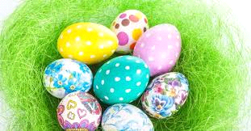

Aktywność językowa- określanie kolejności zdarzeń, opowiadanie historyjki

Karta Pracy, cz. 3, str. 58

Aktywność językowa; ćwiczenie grafomotoryczne- powtarzaj rymowankę i rysuj po śladzie jajka; następnie powtarzaj rymowankę i samodzielnie rysuj kontury jajek. Pokoloruj rysunki jajek według własnego pomysłu.

Karta Pracy, cz. 3, str. 59

Zadanie 5: „ Puzzle”

Aktywnośc językowa- usprawnianie percepcji wzrokowej i koncentracji uwagi.

Odkryj zaszyfrowany obrazek… zobacz co się pod nim kryje?

Screenshot 14 (jigsawplanet.com)

Zadanie dla chętnych!!!

Wysiejcie w doniczce lub na wacie rzeżuchę, która stanowi pyszny dodatek do wielkanocnych potraw

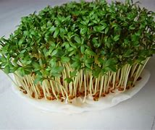

Bawcie się dobrze!!!

